**АДМИНИСТРАЦИЯ И СОВЕТ ДЕПУТАТОВ ВАГАЙЦЕВСКОГО СЕЛЬСОВЕТА ОРДЫНСКОГО РАЙОНА НОВОСИБИРСКОЙ ОБЛАСТИ**

**Вагайцевский вестник № 10**

Периодическое печатное издание распространяется на территории муниципального образования Вагайцевского сельсовета

от 27.05.24



**Новосибирский Росреестр расскажет о возможностях**

**«гаражной амнистии»**

24 мая с 10 до 12 часов в Управлении Росреестра по Новосибирской области состоится «горячая» телефонная линия по вопросам оформления прав на гаражи по «гаражной амнистии».

До 01.09.2026 граждане могут оформить в упрощенном порядке право собственности на гараж и земельный участок под ним.

Сотрудники Управления расскажут:

- какие гаражи подпадают под действие «гаражной амнистии»;

- о необходимых документах для оформления своих прав;

- о порядке государственной регистрации права собственности на гараж и земельный участок.

Консультации проводят:

- заместитель начальника отдела государственной регистрации № 6 Ильина Наталья Сергеевна по телефону 8 (383) 330-09-84;

- главный специалист – эксперт отдела государственной регистрации № 3 Емельянов Алексей Алексеевич по телефону 8 (383) 252-09-84.

***материал подготовлен Управлением Росреестра***

***по Новосибирской области***

**Об Управлении Росреестра по Новосибирской области**

Управление Федеральной службы государственной регистрации, кадастра и картографии по Новосибирской области (Управление Росреестра по Новосибирской области) является территориальным органом федерального органа исполнительной власти, осуществляющим функции по государственной регистрации прав на недвижимое имущество и сделок с ним, государственному кадастровому учету недвижимого имущества, по оказанию государственных услуг в сфере осуществления государственной регистрации прав на недвижимое имущество и государственного кадастрового учета недвижимого имущества, землеустройства, государственного мониторинга земель, лицензирования геодезической и картографической деятельности, а также функции в сфере геодезии и картографии, наименований географических объектов, по федеральному государственному контролю (надзору) в области геодезии и картографии, федеральному государственному земельному контролю (надзору), государственной кадастровой оценке объектов недвижимости, федеральному государственному контролю (надзору) за деятельностью саморегулируемых организаций. Руководителем Управления Росреестра по Новосибирской области является Светлана Евгеньевна Рягузова.

**Контакты для СМИ:**

Управление Росреестра по Новосибирской области

630091, г. Новосибирск, ул. Державина, д. 28

Электронная почта:

[oko@r54.rosreestr.ru](mailto:oko@r54.rosreestr.ru)

Сайт: [Росреестр](https://rosreestr.gov.ru/)

Соцсети: [ВКонтакте](https://vk.com/rosreestr_nsk), [Одноклассники](https://ok.ru/group/70000000987860), [Яндекс.Дзен](https://dzen.ru/rosreestr_nsk), [Телеграм](https://t.me/rosreestr_nsk)



**Новосибирский Росреестр и региональный Роскадастр ведут работу по исправлению реестровых ошибок**

С начала 2024 года было исправлено более 2,5 тысяч реестровых ошибок. К наиболее распространенным реестровым ошибкам относятся: пересечение границ земельных участков, несоответствие площади участка, указанной в Едином государственном реестре недвижимости и вычисленной в соответствии с координатами характерных точек его границ, несоответствие местоположения границ участка картографическим материалам или другим документам, находящимся в распоряжении Росреестра, в том числе параллельное смещение.

Напоминаем, если реестровая ошибка не затрагивает права и интересы других лиц, собственник объекта недвижимости может самостоятельно обратиться в Росреестр с заявлением об исправлении ошибки. Заявление можно подать через сайт Росреестра, МФЦ или портал Госуслуги.

Специалисты новосибирского Росреестра и филиала ППК «Роскадастр» по Новосибирской области проводят совместные мероприятия по исправлению реестровых ошибок в сведениях Единого государственного реестра недвижимости. Работа проводится в рамках реализации государственной программы «Национальная система пространственных данных».

***материал подготовлен Управлением Росреестра***

***по Новосибирской области***

**Об Управлении Росреестра по Новосибирской области**

Управление Федеральной службы государственной регистрации, кадастра и картографии по Новосибирской области (Управление Росреестра по Новосибирской области) является территориальным органом федерального органа исполнительной власти, осуществляющим функции по государственной регистрации прав на недвижимое имущество и сделок с ним, государственному кадастровому учету недвижимого имущества, по оказанию государственных услуг в сфере осуществления государственной регистрации прав на недвижимое имущество и государственного кадастрового учета недвижимого имущества, землеустройства, государственного мониторинга земель, лицензирования геодезической и картографической деятельности, а также функции в сфере геодезии и картографии, наименований географических объектов, по федеральному государственному контролю (надзору) в области геодезии и картографии, федеральному государственному земельному контролю (надзору), государственной кадастровой оценке объектов недвижимости, федеральному государственному контролю (надзору) за деятельностью саморегулируемых организаций. Руководителем Управления Росреестра по Новосибирской области является Светлана Евгеньевна Рягузова.

**Контакты для СМИ:**

Управление Росреестра по Новосибирской области

630091, г. Новосибирск, ул. Державина, д. 28

Электронная почта:

[oko@r54.rosreestr.ru](mailto:oko@r54.rosreestr.ru)

Сайт: [Росреестр](https://rosreestr.gov.ru/)

Соцсети: [ВКонтакте](https://vk.com/rosreestr_nsk), [Одноклассники](https://ok.ru/group/70000000987860), [Яндекс.Дзен](https://dzen.ru/rosreestr_nsk), [Телеграм](https://t.me/rosreestr_nsk)

**О профилактике пожаров**

Профилактика возникновения пожаров – это совокупность мероприятий, задачей которых является предупреждение возможности возникновения пожаров, создание условий для эффективной ликвидации чрезвычайных ситуаций и ограничение последствий таких ситуаций.

Управление Росреестра по Новосибирской области регулярно осуществляет профилактические мероприятия по предупреждению чрезвычайных ситуаций, вызванных пожарами.

Профилактические мероприятия проводятся в рамках осуществления государственного земельного надзора. При проведении контрольных (надзорных) мероприятий земельных участков специалисты Управления выдают гражданам и представителям юридических лиц памятки по профилактике пожаров и разъясняют необходимость соблюдения правил противопожарной безопасности председателям различных объединений граждан.

Профилактика пожаров – **дело общественное** и крайне важно соблюдать необходимые правила пожарной безопасности. Настоятельно рекомендуем всем гражданам, находящимся на отдыхе на природе, в садах быть внимательными и бдительными. Помните, что пожар легче предупредить, чем потушить. Не подвергайте опасности свою жизнь и жизни своих близких. Берегите свое жилье и имущество от огня. Обращаем внимание родителей: присматривайте за детьми, чтобы детская шалость не превратилась в большой пожар.

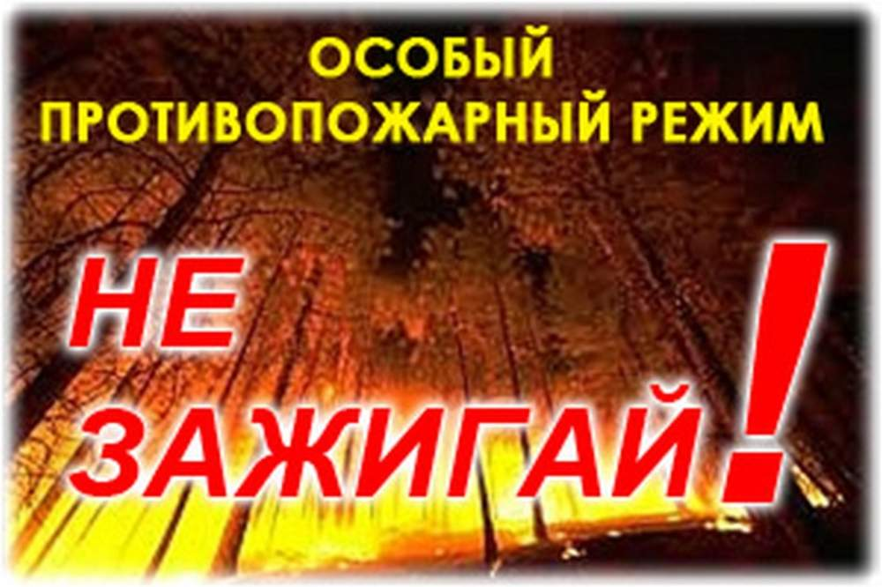

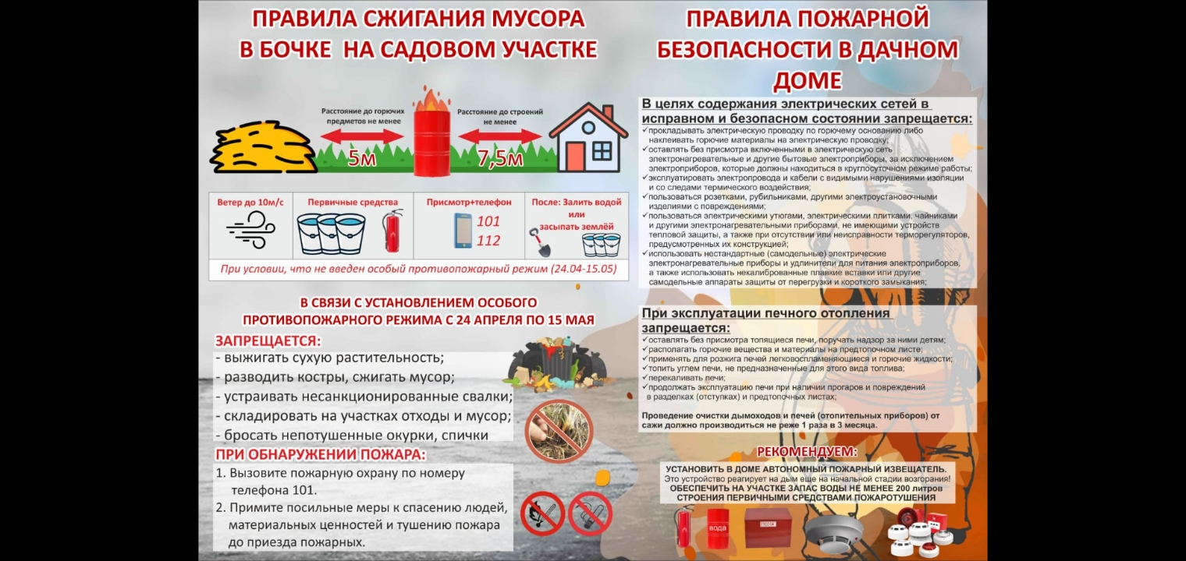

***Материал подготовлен Ордынским отделом***

***Управления Росреестра***

***по Новосибирской области***

**Об Управлении Росреестра по Новосибирской области**

Управление Федеральной службы государственной регистрации, кадастра и картографии по Новосибирской области (Управление Росреестра по Новосибирской области) является территориальным органом федерального органа исполнительной власти, осуществляющим функции по государственной регистрации прав на недвижимое имущество и сделок с ним, государственному кадастровому учету недвижимого имущества, по оказанию государственных услуг в сфере осуществления государственной регистрации прав на недвижимое имущество и государственного кадастрового учета недвижимого имущества, землеустройства, государственного мониторинга земель, а также функции по государственной кадастровой оценке, федеральному государственному надзору в области геодезии и картографии, государственному земельному надзору, надзору за деятельностью саморегулируемых организаций оценщиков, контролю деятельности саморегулируемых организаций арбитражных управляющих. Руководителем Управления Росреестра по Новосибирской области является Светлана Евгеньевна Рягузова.

**Контакты для СМИ:**

Управление Росреестра по Новосибирской области

630091, г.Новосибирск, ул.Державина, д. 28

Электронная почта:

[oko@54upr.rosreestr.ru](mailto:oko@54upr.rosreestr.ru)

[54_upr@rosreestr.ru](mailto:54_upr@rosreestr.ru)

Сайт: [Росреестр](https://rosreestr.gov.ru/)

Мы в ВКонтакте: [Управление Росреестра по Новосибирской области](https://vk.com/rosreestr_nsk)

Instagram: [rosreestr_nsk](https://www.instagram.com/rosreestr_nsk/)

[ЯндексДзен](https://zen.yandex.ru/id/604850742889ec)



**Продолжается наполнение ЕГРН сведениями о границах населенных пунктов Новосибирской области**

В 2024 году Единый государственный реестр недвижимости пополнился сведениями о границах еще 20 населенных пунктов Новосибирской области.

По состоянию на 01.05.2024 в ЕГРН содержатся сведения о границах 1025 населенных пунктов из 1544 (66,4%), в их числе границы

г. Новосибирска, р.п. Кольцово, р.п. Краснообск, 16 районных центров – г. Барабинск, г. Искитим, г. Куйбышев, г. Купино, г. Тогучин, г. Татарск, г. Чулым, р.п. Колывань, р.п. Коченево, р.п. Краснозерское, р.п. Маслянино, р.п. Чистоозерное, с. Венгерово, с. Здвинск, с. Убинское, с. Усть-Тарка.

Более 80% населенных пунктов имеют границы в Баганском, Барабинском, Венгеровском, Здвинском, Каргатском, Краснозерском, Купинском, Кыштовском, Сузунском, Татарском, Убинском, Усть-Таркском, Черепановском, Чулымском районах.

*«Наполнение ЕГРН сведениями о границах населенных пунктов является одной из приоритетных задач ведомства, которые реализуются в рамках государственной программы «Национальная система пространственных данных»*, - отмечает заместитель руководителя Управления Росреестра по Новосибирской области **Наталья Зайцева**, добавив, что установление границ населенных пунктов определяет территории для осуществления органами местного самоуправления своих полномочий в области земельно-имущественных отношений.

***материал подготовлен Управлением Росреестра***

***по Новосибирской области***

**Об Управлении Росреестра по Новосибирской области**

Управление Федеральной службы государственной регистрации, кадастра и картографии по Новосибирской области (Управление Росреестра по Новосибирской области) является территориальным органом федерального органа исполнительной власти, осуществляющим функции по государственной регистрации прав на недвижимое имущество и сделок с ним, государственному кадастровому учету недвижимого имущества, по оказанию государственных услуг в сфере осуществления государственной регистрации прав на недвижимое имущество и государственного кадастрового учета недвижимого имущества, землеустройства, государственного мониторинга земель, лицензирования геодезической и картографической деятельности, а также функции в сфере геодезии и картографии, наименований географических объектов, по федеральному государственному контролю (надзору) в области геодезии и картографии, федеральному государственному земельному контролю (надзору), государственной кадастровой оценке объектов недвижимости, федеральному государственному контролю (надзору) за деятельностью саморегулируемых организаций. Руководителем Управления Росреестра по Новосибирской области является Светлана Евгеньевна Рягузова.

**Контакты для СМИ:**

Управление Росреестра по Новосибирской области

630091, г. Новосибирск, ул. Державина, д. 28

Электронная почта:

[oko@r54.rosreestr.ru](mailto:oko@r54.rosreestr.ru)

Сайт: [Росреестр](https://rosreestr.gov.ru/)

Соцсети: [ВКонтакте](https://vk.com/rosreestr_nsk), [Одноклассники](https://ok.ru/group/70000000987860), [Яндекс.Дзен](https://dzen.ru/rosreestr_nsk), [Телеграм](https://t.me/rosreestr_nsk)



**Сеть геодезических станций Новосибирской области включена в федеральную сеть**

На территории Новосибирской области действует сеть спутниковых дифференциальных геодезических станций, которая состоит из 31 станции, зона охвата – 100% территории Новосибирской области. Ее оператором является государственное казенное учреждение Новосибирской области «Центр цифровой трансформации Новосибирской области» (ГКУ НСО «ЦЦТ НСО»).

Технический отчет о создании сети и каталог координат приняты в Федеральный фонд пространственных данных, а в апреле 2024 года региональная сеть спутниковых дифференциальных геодезических станций включена в федеральную сеть геодезических станций, созданную Росреестром в рамках государственной программы «Национальная система пространственных данных».

Спектр применения геодезических станций достаточно широк:

- геодезические изыскания и топографические съемки;

- инвентаризация земель и землеустройство;

- проектные и изыскательские работы, исполнительские съемки;

- обеспечение строительства гражданских и промышленных объектов;

- кадастровые работы.

Дифференциальные геодезические станции – это аппаратно-программный комплекс спутниковых станций, каналов связи и вычислительного центра, который на основании спутниковых наблюдений станций формирует информацию сети.

С подробной информацией о получении доступа к измерительной информации сети дифференциальных геодезических станций можно ознакомиться на сайте [ГКУ НСО «ЦЦТ НСО»](https://dtc.nso.ru/page/25).

***материал подготовлен Управлением Росреестра***

***по Новосибирской области***

**Об Управлении Росреестра по Новосибирской области**

Управление Федеральной службы государственной регистрации, кадастра и картографии по Новосибирской области (Управление Росреестра по Новосибирской области) является территориальным органом федерального органа исполнительной власти, осуществляющим функции по государственной регистрации прав на недвижимое имущество и сделок с ним, государственному кадастровому учету недвижимого имущества, по оказанию государственных услуг в сфере осуществления государственной регистрации прав на недвижимое имущество и государственного кадастрового учета недвижимого имущества, землеустройства, государственного мониторинга земель, лицензирования геодезической и картографической деятельности, а также функции в сфере геодезии и картографии, наименований географических объектов, по федеральному государственному контролю (надзору) в области геодезии и картографии, федеральному государственному земельному контролю (надзору), государственной кадастровой оценке объектов недвижимости, федеральному государственному контролю (надзору) за деятельностью саморегулируемых организаций. Руководителем Управления Росреестра по Новосибирской области является Светлана Евгеньевна Рягузова.

**Контакты для СМИ:**

Управление Росреестра по Новосибирской области

630091, г. Новосибирск, ул. Державина, д. 28

Электронная почта:

[oko@r54.rosreestr.ru](mailto:oko@r54.rosreestr.ru)

Сайт: [Росреестр](https://rosreestr.gov.ru/)

Соцсети: [ВКонтакте](https://vk.com/rosreestr_nsk), [Одноклассники](https://ok.ru/group/70000000987860), [Яндекс.Дзен](https://dzen.ru/rosreestr_nsk), [Телеграм](https://t.me/rosreestr_nsk)

**АДМИНИСТРАЦИЯ**

**ВАГАЙЦЕВСКОГО СЕЛЬСОВЕТА**

**ОРДЫНСКОГО РАЙОНА НОВОСИБИРСКОЙ ОБЛАСТИ**

**ПОСТАНОВЛЕНИЕ**

«30» апреля 2024 год № 23/1 от

О мероприятиях по охране жизни людей на водных объектах

на территории Вагайцевского сельсовета Ордынского района Новосибирской области в период купального сезона 2024 года

В соответствии с постановлением Правительства Новосибирской области от 10.11.2014 № 445-п «Об утверждении Правил охраны жизни людей на водных объектах в Новосибирской области» и в целях улучшения качественного осуществления мероприятий по обеспечению безопасности людей на водных объектах, охране их жизни и здоровья, недопущения несчастных случаев, происшествий, гибели и травматизма на водных объектах Вагайцевского сельсовета Ордынского района Новосибирской области в период купального сезона 2024 года, администрация Вагайцевского сельсовета Ордынского района Новосибирской области

**ПОСТАНОВЛЯЕТ**:

1. Утвердить План проведения месячника безопасности людей на водных объектах в Вагайцевском сельсовете Ордынского района Новосибирской области в период купального сезона 2024 года согласно приложению №1.

2. Утвердить реестр мест неорганизованного отдыха людей на водных объектах Вагайцевского сельсовета Ордынского района Новосибирской области согласно приложению № 2.

3. Опубликовать данное постановление в средствах массовой информации «Вагайцевский вестник» и разместить на официальном сайте администрации Вагайцевского сельсовета в сети Интернет.

4. Контроль за исполнением настоящего постановления оставляю за собой.

Глава Вагайцевского сельсовета

Ордынского района

Новосибирской области О.Д. Доманин

Приложение № 1

УТВЕРЖДЁН:

Постановлением администрации

Вагайцевского сельсовета

Ордынского района

Новосибирской области

От 30.04.2024 г. № 23/1

**ПЛАН**

**проведения Месячника безопасности людей на водных объектах**

**на территории Вагайцевского сельсовета Ордынского района Новосибирской**

**в период купального сезона 2024года.**

| №  п/п | Наименование проводимых мероприятий | Срок  исполнения | Ответственные  исполнители | Кто  контролирует | Отметка о выполнении |
| --- | --- | --- | --- | --- | --- |
| **I. Мероприятия, проводимые до начала проведения месячника безопасности людей на водных объектах** | | | | | |
| 1 | Разработка Плана проведения месячника безопасности людей на водных объектах на территории Вагайцевского сельсовета области в период купального сезона 2024 года. | до 20 мая | Голодаева А.С. | Специалист администрации Вагайцевского сельсовета |  |
| 2 | Участие в проведении весеннего этапа ежегодной Всероссийской акции «Чистый берег» в целях подготовки (очистки от мусора) береговой полосы водных объектов на территории Вагайцевского сельсовета Ордынского района Новосибирской области к купальному сезону 2024 года. | июнь | Администрация Вагайцевского сельсовета | Специалисты администрации Вагайцевского сельсовета |  |
| 3. | Утверждение схемы размещения знаков безопасности на водных объектах на территории Вагайцевского сельсовета | до 20 мая | Доманин О.Д | Глава Вагайцевского |  |
|  | **1I. Мероприятия, проводимые до начала проведения месячника безопасности людей на водных объектах** | | | | |
| 1 | Информирование населения на тему: «Обеспечение безопасности людей на водных объектах на территории Вагайцевского сельсовета Ордынского района Новосибирской области в период купального сезона 2024 года» | июнь-август | Голодаева А.С.  Черновская А.И. | Специалисты  администрации Вагайцевского сельсовета |  |
| 1.1. | Уточнения Реестра пляжей и мест массового (неорганизованного) отдыха людей на водных объектах Вагайцевского сельсовета Ордынского района Новосибирской области по состоянию на 30 апреля 2024 года. | июнь | Голодаева А.С.  Чхало О.В. | Специалисты администрации Вагайцевского сельсовета |  |
| 1.2. | Выставления знаков безопасности «Купание запрещено» в местах массового (неорганизованного) отдыха людей на водных объектах Вагайцевского сельсовета Ордынского района Новосибирской области. | до 23 мая | Голодаева А.С.  Чхало О.В. | Специалист администрации Вагайцевского сельсовета |  |
| 1.3. | Информирования населения Вагайцевского сельсовета Ордынского района Новосибирской области о правилах безопасного поведения (отдыха) людей на пляжах и в местах массового (неорганизованного) отдыха людей на водных объектах в период купального сезона 2024 года. | июнь-август | Голодаева А.С.  Черновская А.И. | Специалисты администрации Вагайцевского сельсовета |  |
| 1.4. | Проведения совместных выездов (рейдов) представителей администрации Вагайцевского сельсовета Ордынского района Новосибирской области с привлечением государственных инспекторов Ордынского участка ФКУ «Центр ГИМС МЧС России по Новосибирской области», сотрудников полиции межмуниципального отдела полиции МВД России «Ордынский» по проверке мест массового (неорганизованного) отдыха людей на водных объектах. | август | Глава, Специалисты МО  По согласованию с ФКУ «Центр ГИМС МЧС России по Новосибирской области» | Специалисты администрации Вагайцевского сельсовета |  |
| 1.5. | Освещения в средствах массовой информации Вагайцевского сельсовета Ордынского района Новосибирской области о мероприятиях, проводимых в ходе проведения месячника безопасности людей на водных объектах муниципальных образований Ордынского района Новосибирской области в период купального сезона 2024 года | Июнь-август | Голодаева А.С. | Специалист администрации Вагайцевского сельсовета |  |
| **1II. Мероприятия, проводимые в ходе проведения месячника безопасности людей на водных объектах** | | | | | |
| 1 | Анализа работы в осуществлении мероприятий по обеспечению безопасности людей на водных объектах, охране их жизни и здоровья и выполнении мероприятий месячника безопасности людей на водных объектах Вагайцевского сельсовета Ордынского района в период купального сезона 2024 года. | сентябрь | Голодаева А.С.  Чхало О.В. | Специалисты администрации  Вагайцевского сельсовета |  |
| 2 | Участие в проведении осеннего этапа ежегодной Всероссийской акции «Чистый берег» в целях очистки от мусора береговой полосы водных объектов Ордынского района Новосибирской области. | сентябрь | Администрация Вагайцевского сельсовета | Специалисты администрации Вагайцевского сельсовета |  |

Приложение №2

УТВЕРЖДЁН:

Постановлением администрации

Вагайцевского сельсовета

Ордынского района

Новосибирской области

От 30.04.2024 г. № 23/1

РЕЕСТР

мест неорганизованного отдыха людей на водных объектах Вагайцевского сельсовета

Ордынского района Новосибирской области

|  |  |  |  |  |
| --- | --- | --- | --- | --- |
| №  п/п | Наименование муниципального образования, населенного пункта, (места организованного отдыха людей) | Наименование водного объекта | Место неорганизованного отдыха людей, | Примерное количество людей в сутки  (течении дня) |
| 1. | Вагайцевский сельсовет, с. Вагайцево (ул. Свердлова 54, 180 м. на север) | Река Орда | МНО | 10 |
| 2. | Вагайцевский сельсовет, с. Вагайцево (4,1 км. на северо-запад от моста через р. Орда) | Казачий пруд | МНО | 10 |
| 3. | Вагайцевский сельсовет, с. Вагайцево  в районе (ул. Новая 8, 370 м. на северо-восток («4 столба»)) | Река Орда | МНО | 10 |
| 4. | Вагайцевский сельсовет, п. Чернаково  ул. Мостовой (база отдыха «Ефремово", 200 м. на юг) | Река Орда | МНО | 20 |
| 5. | Вагайцевский сельсовет, п. Чернаково  (ул. Садовая 25, 50 м. на запад) | Новосибирское водохранилище | МНО | 20 |

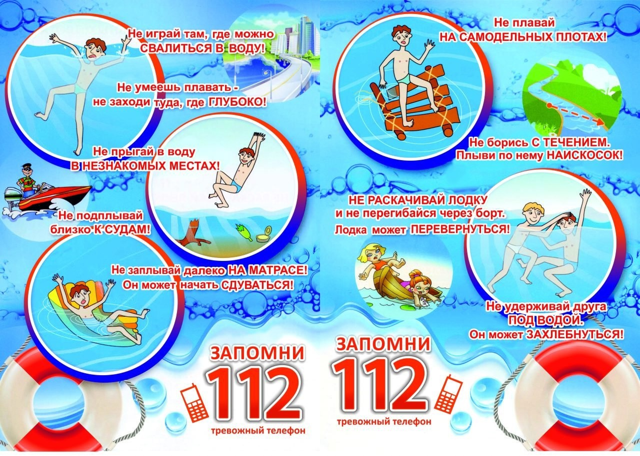

Безопасность детей на водных объектах  
  
Уважаемые родители!  
Безопасность жизни детей на водоемах во многих случаях зависит только от вас! Только бдительное отношение к своим детям с вашей стороны поможет избежать беды!  
Не допускайте самостоятельного посещения водоемов детьми!  
Проведите с детьми беседу о правилах поведения на воде и вблизи водоемов.  
Когда ребенок у водоема, не спускайте с него глаз, не отвлекайтесь!  
КАТЕГОРИЧЕСКИ ЗАПРЕЩАЕТСЯ КУПАНИЕ:  
- на водных объектах, оборудованных предупреждающими знаками «Купание запрещено»!  
- детей без надзора взрослых;  
- в незнакомых местах;  
- на надувных матрасах, камерах, других плавательных средствах без надзора взрослых.  
В экстремальной ситуации нужно звать на помощь взрослых или звонить по номеру «112».

**633261 Ордынский район,с.Вагайцево,ул.Космонавтов,26 тел.24-202**

**Учредители ; Администрация Вагайцевского сельсовета Ордынского района Новосибирской области**

**Ответственный Савоскина О.А.**

**«Вагайцевский Вестник» распространяется бесплатно, 50 экз.**